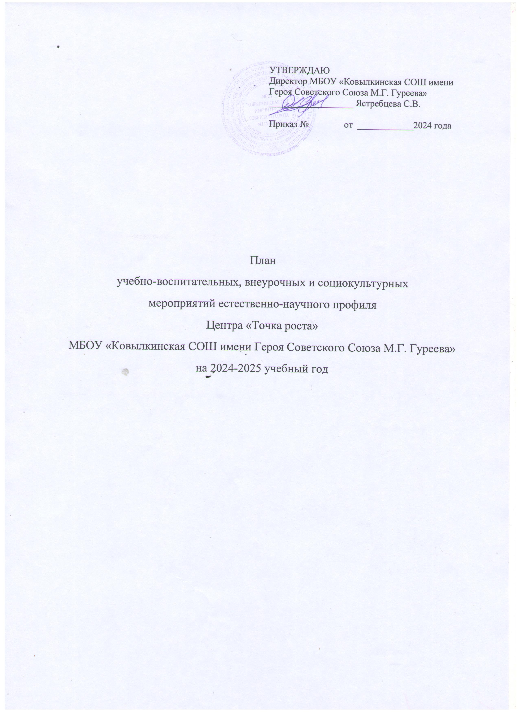

|  |  |  |  |  |  |
| --- | --- | --- | --- | --- | --- |
| № | Наименование мероприятия | Краткое содержание | Категория участников мероприятия | Сроки проведения | Ответственные за реализацию мероприятия |
| Методическое сопровождение | | | | | |
| 1 | Круглый стол «Анализ работы за 2023-2024 учебный год.  Отчет-презентация о проделанной работе в 2023-2024 учебном году  Планирование работы на 2024-2025 учебный год | Подведение итогов работы за год. Составление и утверждение плана на новый учебный год | Руководитель центра «Точка роста», педагоги | Май 2024 | Руководитель центра «Точка роста» Воронкова Т.В.  Сиротина Т.И.  Конкина А.Е. Горбунова Т.А. |
| 2 | Совещание при зам. директоре по УВР «Планирование, утверждение рабочих программ» | Ознакомление с планом, утверждение рабочих программ | Педагоги | Август 2024 года | Руководитель центра «Точка роста» Воронкова Т.В.  педагоги |
| 3 | План работы на 2024-2025 учебный год  Обмен опытом педагогов «Точки роста» | Утверждение плана на 2024-2025 учебный год, расписания | Педагоги | Август  2024 | Руководитель центра «Точка роста» Воронкова Т.В.  педагоги |
| 4 | Реализация общеобразовательных программ по предметным областям «Физика», «Химия», «Биология» | Проведение занятий на обновленном учебном оборудовании | Педагоги Центра «Точка роста» | В течение года | Сиротина Т.И.  Конкина А.Е.  Горбунова Т.А. |
| 5 | Совещание при зам. директора по УВР «Реализация образовательных программ в «Точке роста», направленная на достижение планируемых результатов учебных предметов, охват обучающихся Центра «Точка роста» олимпиадным и конкурсным движением» | Применение оборудования в урочной и внеурочной деятельности | Педагоги Центра «Точка роста» | Октябрь | Руководитель центра «Точка роста» Воронкова Т.В. |
| 6 | Совещание при зам. директора по УВР «Разбор заданий по формированию и оценке  функциональной грамотности обучающихся.  Технологии, формы и средства формирования  функциональной естественно-научной грамотности  у обучающихся» | Применение оборудования в урочной и внеурочной деятельности | Педагоги Центра «Точка роста» | декабрь | Руководитель центра «Точка роста» Воронкова Т.В. |
| 7 | Информационное обеспечение учебно-воспитательной деятельности Центра «Точка роста», в том числе на сайте ОУ | Предоставление результатов деятельности центра «Точка роста» | Учащиеся, педагоги, родительская общественность | В течение года | Педагоги Центра |
| Внеурочные мероприятия | | | | | |
| 1 | Реализация программ внеурочной деятельности:  - «Практическая биология» (5кл)  -Практическая биология» (6кл)  -«Введение в химию» (8 кл)  - «В химии все интересно» (9 кл)  -«Физика в задачах и экспериментах» (7 кл)  - «Практическая физика» (8 кл)  - «Эксперимент арий по физике» (9 класс) | Курсы внеурочной деятельности | Педагоги Центра «Точка роста» | В течение года | Сиротина Т.И.  Конкина А.Е.  Горбунова Т.А. |
| 2 | Участие в конкурсах и конференциях различного уровня | Организация совместной проектной и исследовательской деятельности школьников | Педагоги Центра «Точка роста» | В течение года | Сиротина Т.И.  Конкина А.Е.  Горбунова Т.А. |
| 3 | Тепловые явления | Мастер-класс | 8 класс | 18.10.2024 | Горбунова Т.А. |
| 4 | Электромагнитные явления | Правкикиум | 11 класс | 20.12.2024 | Горбунова Т.А. |
| 5 | Химический элемент и здоровье человека | конференция | 8 класс | 1 четверть | Конкина А.Е |
| 6 | Качественные реакции на катионы и анионы | Практикум | 9 класс | 1 четверть | Конкина А.Е |
| 7 | Химическая лихорадка | Химический турнир | 10 класс | 2 четверть | Конкина А.Е |
| 8 | Интеллект-биржа | Интеллектуальная игра | 11 класс | 2 четверть | Конкина А.Е. |
| 9 | Этапы антропогенеза | Практическое занятие | 11 класс | Сентябрь | Сиротина Т.И. |
| 10 | Экологический калейдоскоп | Викторина | 9 класс | Октябрь | Сиротина Т.И. |
| 11 | Биологический турнир | Интеллектуальная игра | 5-6 классы | Ноябрь | Сиротина Т.И. |
| 12 | Необычное об обычной воде | Мастер-класс | 8 класс | Декабрь | Сиротина Т.И. |